|  |
| --- |
| **운전자 시선 및 행동 분석을**  **이용한 운전자 주의 산만 감지**  **요 약**  AttenD 알고리즘은 시선 방향에 대한 벡터를 받아 운전에 필요한 곳을 제대로 주시하고 있는지 버퍼를 통해 체크하는 알고리즘으로써, 주시하는 시간에 따른 버퍼들의 수치를 통해 운전자의 집중도를 예측한다. 한편 이는 차창 근처에서 휴대폰을 보는 등의 시선 방향만으로는 완전히 파악할 수 없는 정보나 후진이나 커브, 차선 변경 등의 전방을 상대적으로 덜 주시하게 되는 상황 등에 대한 처리가 완전하지 못하다. 따라서 본 논문에서는 이런 문제들을 해결하기 위해 자세를 포착하여 추가적인 정보를 얻고 후면 버퍼를 이용하여 수치 측정에 사용하는 버퍼를 늘리는 방식으로 이런 문제를 해결할 수 있도록 한다. |

**1. 서론**

**1.1. 연구배경**

최근 머신 러닝, 딥러닝과 같은 SW 기술 발전으로 인해 차량에 탑재되는 자율 주행 기술이 점진적으로 발전하고 있다. 미국 자동차 기술학회(SAE)는 2014년 1월 자율 주행 기술을 기능 및 기술적인 측면에서 0단계부터 5단계까지 총 6단계로 구분하였다. 이 중, 완전 자동화 주행에 해당하는 5단계를 제외하고 운전자의 개입은 필수적이다. 하지만 현재 자율 주행 기술은 자율 주행으로 가장 유명한 Tesla 역시 2단계에 해당하며, 다양한 기술적 문제로 인해 5단계 도달이 늦춰지고 있다. 이런 실정임에도 현재 몇몇 운전자는 부분 자동화를 제공하는 자동차에 의존한 채 운전에 집중하지 않는 경우가 있다. 따라서, 지금 시점에서는 DSM(Driver State Monitoring) 기술을 이용해 운전자의 상태를 분석하고 위험을 감지하는 것이 중요하다. 이런 감지 기술 중, 운전자 시선(Gaze)과 머리 자세(Head Pose)를 통해 운전자의 운전 주의 산만을 측정하는 AttenD 알고리즘이 최근 개발되었다. AttenD 알고리즘은 시간 버퍼를 활용하며 해당 버퍼의 수치를 통해 주의 산만 정도를 정량적으로 표현한다.

**1.2. 연구목표**

AttenD 알고리즘은 시선을 통해서 주의 산만을 측정하기 때문에 시선을 제외한 사항에 대해서는 해당 알고리즘을 통해 고려할 수 없다. 또한 실제 상황에서의 시선 변화는 차량의 이동에 따라 변하게 된다. 예를 들어, 후진하는 경우 백미러(Rearview Mirror), 사이드미러(Wing Mirror)를 보거나 아예 고개를 틀어 뒤를 볼 수도 있다. 하지만 AttenD를 통해서는 이런 빈번히 일어나는 특수 상황에 대한 처리가 불가능하다.

본 논문에서는 이러한 문제를 해결하기 위해 AttenD 알고리즘에서 사용하는 버퍼에 후면 버퍼와 같은 추가적인 버퍼를 특수 상황에 동시 활용하여 주의산만 측정 정확도를 높이는 것을 목적으로 한다. 또한, 운전자의 행동을 인식한 후 이를 버퍼에 반영하여 시선만으로 인식할 수 없는 주의 산만 요소를 수치에 적용한다.

**2. 관련연구**

**2.1. 사용자 행동 인식 기술(Human Activity Recognition)**

사용자 행동 인식 기술은 다양한 센서를 활용하여 사람의 모션이나 제스처와 관련된 정보를 수집하고 해석하여 행동을 인식하는 기술이다[1]. 행동 인식 기술에는 특징 벡터를 추출하여 패턴을 찾아 인식하는 방법과 딥러닝 기반으로 인식하는 방법으로 구분된다. 최근 주로 연구되고 있는 행동 인식 기술은 딥러닝을 기반으로 행동을 인식하는 기술이다. 이는 특징 추출과정에서 미리 지정된 특징 추출기 대신에 CNN(Convolutional Neural Network)을 적용하여 행동 인식에 최적화된 특징을 추출하고 분류기를 학습시킴으로써 인식 성능을 높이는 방식이다[2].

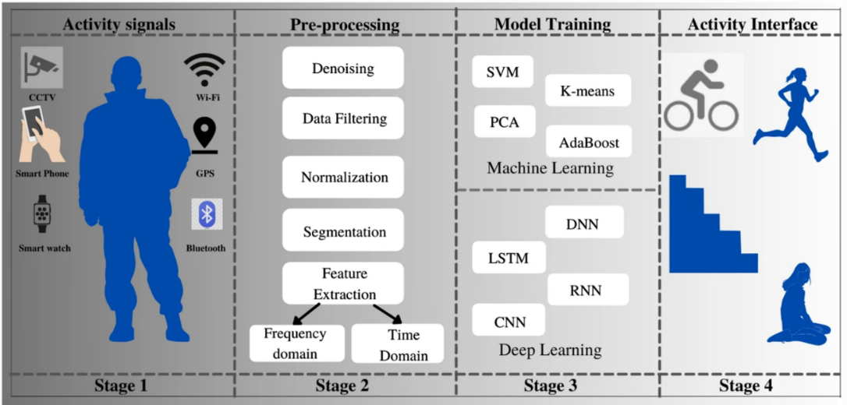

[그림 1] Human Activity Recognition [3]

위 [그림 1]과 같이 CNN 기반 모델을 통해 사람의 행동을 분석할 수 있다. 이를 통해 [그림 2]와 같이 실시간으로 운전자를 촬영하며 현재 운전자가 어떤 행동을 취하고 있는지 추정하여 실시간으로 운전자의 행동을 감지할 수 있다.

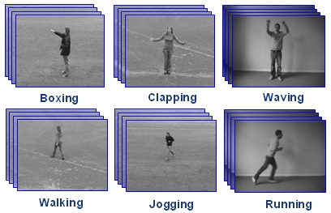

[그림 2] HAR을 이용한 행동 분석 예시 [4]

**2.2.** **시선 추적 시스템(Gaze Estimation)**

시선 추적은 눈의 특정 지점을 Landmark Detection을 통해 특징점을 잡은 후, 그 중 눈동자에 대한 특징점들을 이용하여 눈동자가 바라보는 시선의 방향을 추적할 수 있는 기술이다. 시선 추정에 대한 연구 또한 다양한 방식으로 활용할 수 있다[5]. 이때 사용 모델로는 CNN(Convolution Neural Network), SLM(Statistical Learning Models), 혹은 기하학적 접근으로 나눌 수 있다. 그리고 방법에 따라 머리 자세만을 이용하는 경우와 거기에 눈에 대한 정보를 추가로 활용하는 경우로도 나눌 수 있다. 그리고 포착하는 조건과 사용하는 센서로 이를 구분할 수 있다[6].

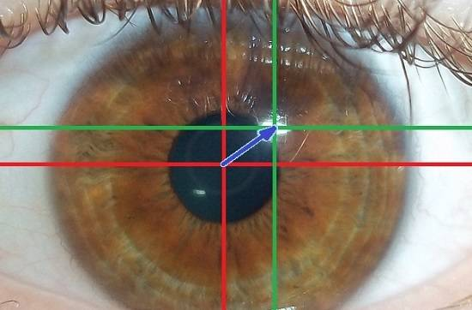

[그림 3] 눈동자의 위치를 기반으로 한 시선 벡터 추적 [7]

위와 같이 눈동자의 위치를 기반으로 시선의 방향 추적을 차량 내에서 운전자를 대상으로 진행한다면, 운전 중 실시간으로 운전자의 시선을 파악할 수 있다.

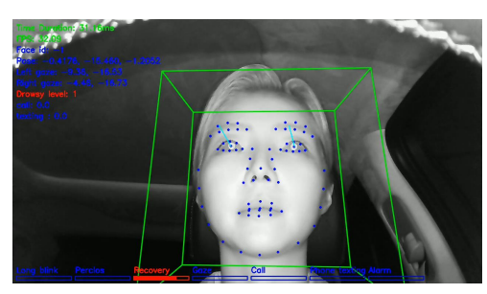

[그림 4] 운전자 얼굴 특징점 분석 [8]

**2.3. AttenD 알고리즘(AttenD 2.0)**

AttenD 알고리즘은 운전자의 시선을 눈동자 벡터와 머리 벡터를 이용하여 추적하고 추적된 벡터가 전방에 설정한 시간 버퍼로 들어가는지를 버퍼 내의 수치로 확인하는 알고리즘이다. 버퍼는 최대 2초 분량의 시간 버퍼를 활용하는데 버퍼의 수치는 운전자가 해당 버퍼의 방향을 향해 지속해서 주시할수록 증가하고 주시하지 않을수록 내려간다. 버퍼의 범위는 차량 앞 유리와 시야각 90도 사이 교차점이다. 만약 시선 추적에 실패하는 경우, 머리 벡터를 대신 받아 사용하는데 마지막 버퍼 값이 0.4 이상이고 머리 벡터가 전방 20도 이내인 경우에만 버퍼 값을 고정한다[9]. 즉 버퍼는 운전자가 주시해야 할 곳을 의미하고 버퍼의 수치는 해당 지점을 잘 주시하는지를 정량화한 것으로 이를 이용하여 운전자의 주의 산만 정도를 측정할 수 있게 된다.

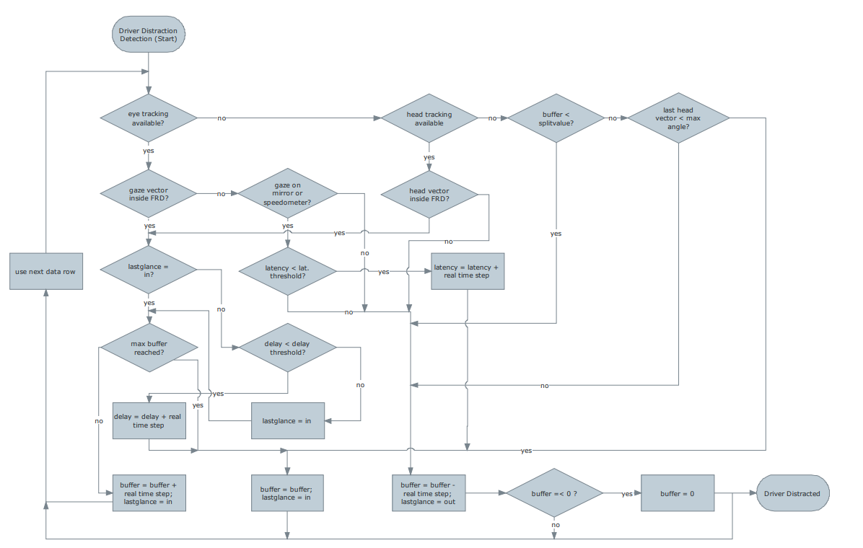

**[그림 5] AttenD 알고리즘 순서도[9]**

AttenD 2.0에서는 AttenD 알고리즘이 사용하는 전방 메인 버퍼 외에도 양 사이드미러, 좌·우측 차창, 계기판과 같은 곳에 버퍼를 추가하고 상시 혹은 간헐적으로 활성화하면서 전방 이외의 주시에 대해서 시선 추적을 가능하게 하는 대신 버퍼의 상한을 1초로 한다[10].

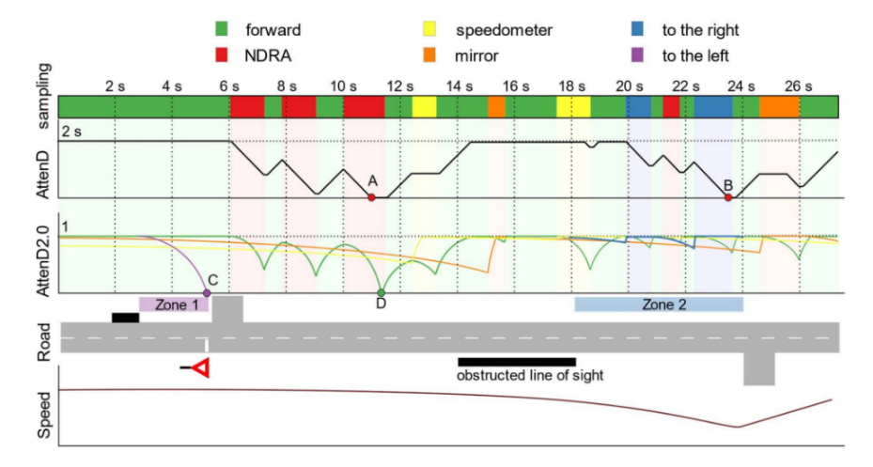

**[그림 6] AttenD 2.0 알고리즘 운용 예시[10]**

**2.4. 기존 연구의 문제점 및 해결 방안**

**2.4.1. 연구의 문제점**

우선 AttenD는 시선 추적과 머리 추적만을 이용하는 알고리즘이므로 시선과 머리에 대한 정보만으로는 판독 할 수 없는 정보들에 관해서는 판단할 수 있는 수단이 존재하지 않는다. 운전자가 전방을 주시하고 있다고 할 때 제대로 전방을 주시하고 있는지 앞에 휴대폰을 놓고 보는 것인지 완벽히 구별할 수 없다. 예를 들어, 운전자가 과도하게 한 방향만을 본다면 알 수 있겠지만 휴대폰과 전방을 번갈아 주시한다면 찾아낼 방법이 전무하다.

그리고 비록 AttenD 2.0에서 기존의 문제점이었던 전방 주시 과적합(한 지점만 과도하게 주시하는 상태) 문제 해결을 위해 여러 개의 버퍼를 상시 혹은 간헐적으로 사용하였지만, 일부 특수 상황에 대한 고려가 불가능하다. 예를 들어, 후진 상황에서 후면을 주시하는 경우, 이를 주의 산만으로 보기는 힘듦에도 불구하고 해당 알고리즘 기준에서는 주의 산만으로 분류할 수밖에 없다. 이런 시선 이동은 전방 주시를 하지 않은 주의 산만이 아닌 운전에 필수적인 요소이지만 기존 알고리즘 기준으로는 주의 산만으로 분류된다. 따라서, 이런 특수 상황에 대해 기존보다 정확히 고려할 수 있는 해결책이 필요하다.

**2.4.2. 해결 방안**

이 시스템은 실제 운전 상황에서 실제 주의 산만 여부를 정확히 판단하여 운전자에게 안전을 제공하는 것이 가장 중요하다고 판단되었다. 따라서, 기존 연구에서 사용되지 않았던 자동차 후면과 후방 카메라에 대한 버퍼를 추가한 후 이를 활용하여 운전자의 상태를 측정함으로써 전방 운전에 과적합되어 후진 상황에서 있을 수 있는 안전 운전을 주의 산만으로 판단할 가능성을 줄이고자 한다. 또한, 시선 및 머리 벡터라는 한 가지 요소만을 관점으로 한 측정으로 인해 발생하는 운전자 상태 정보의 불완전한 수집은 더 세분화된 장비를 활용하여 행동 분석을 추가적으로 시행하는 것을 통해 개선할 수 있을 것이다. 이를 통해 기존 연구보다 더 정확하게 운전자의 상태를 파악하여 운전자의 주의산만 정도와 더 나아가 운전의 위협 요소를 감지할 수 있을 것이다. 그리고 시선 추적과 행동 분석을 통해 알아낸 데이터들을 이용해 이를 종합한 버퍼를 만들고 관리함으로써 운전자의 종합적인 주의산만 여부에 대해 더욱 정확히 판단할 수 있는 시스템을 제작할 계획이다.

**3. 프로젝트 내용**

**3.1. 시나리오**

**3.1.1. 운전자 시선 추적**

**3.1.1.1. 운전자 얼굴 위치 및 머리 벡터 추적**

1) 운전자의 얼굴 정면을 카메라를 통해 촬영한다.

2) 촬영한 영상 내 얼굴을 실시간으로 판별한 후 얼굴 내 특징점들을 인식한다.

3) 위 분석한 특징점들을 통해 운전자의 머리 위치를 실시간으로 분석한다.

4) 얼굴 평면에 해당하는 부분의 법선 벡터를 구해 머리 벡터를 추적한다.

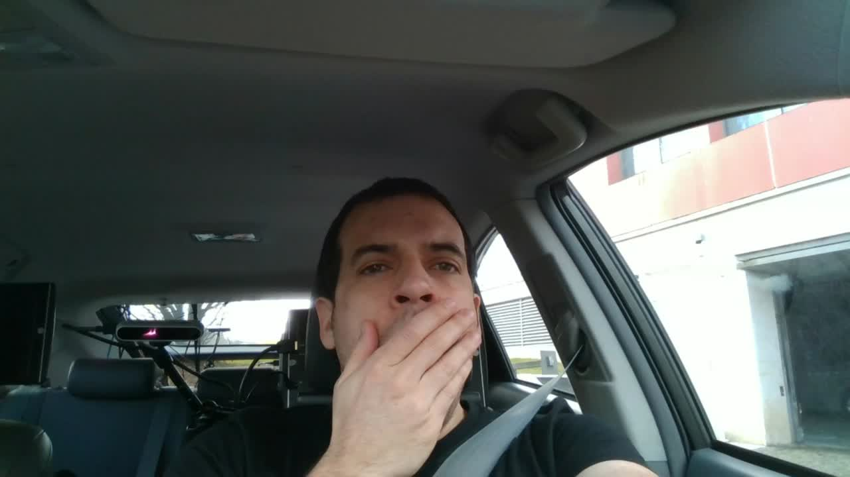

[그림 7] 운전자 얼굴 정면 촬영 [11]

**3.1.1.2. 운전자 눈동자 위치 및 시선 벡터 추적**

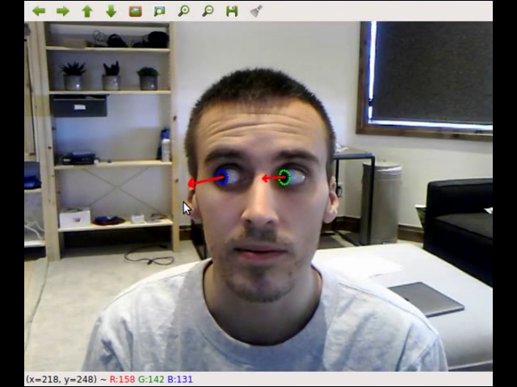

**[그림 8] 정면에서 대상의 눈동자와 시선 벡터를 추적하는 사진[12]**

1) 운전자의 얼굴 정면을 카메라를 통해 촬영한다.

2) 촬영한 영상 내 얼굴을 실시간으로 판별한 후, 그 중에서 눈동자에 해당하는 특징점들을 인식하여 분석한다.

3) 눈동자의 위치와 눈의 중심 위치 등을 고려하여 운전자의 시선 방향을 벡터로 변환한다.

4) 변환한 시선 벡터가 차내의 어떤 버퍼 영역에 속하는지를 각 영역에 해당하는 기준 벡터와 해당 벡터와 일정 각도 이내의 원뿔형의 영역을 기준으로 판별하여 그에 맞게 버퍼를 갱신한다. 단 시선 벡터 추적에 실패한 경우 앞서 추적한 머리 벡터를 이용한다. 주시하고 있는 영역은 버퍼 수치를 증가시키고 그렇지 않은 영역은 수치를 감소시킨다.

**3.1.2. 운전자 행동 인식**

1) 차량 내 운전자의 측면에 카메라를 설치하여 실시간으로 운전자의 측면을 촬영한다.

2) 실시간으로 얻은 측면 이미지를 통해 운전자의 현재 행위를 분류한다.

3) 분류한 행동이 주의산만에 해당한다면 버퍼 수치를 감소시키고, 안전 운전에 해당한다면 버퍼 수치를 증가시킨다.

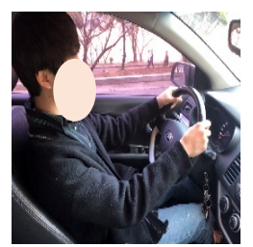

[그림 9] 측면에서 촬영한 운전자 사진 [13]

**3.1.3. 운전자의 주의산만 정도를 나타내는 종합적인 버퍼 관리**

1) 위 과정에서 얻은 운전자의 시선과 행동에 대한 버퍼 수치를 통해 최종적인 버퍼를 계산한다.

2) 각 시선 영역에 해당하는 버퍼들과 행동 버퍼를 그 가중치에 맞게 계산하여 전체적인 버퍼 수치를 갱신한다.

3) 버퍼 수치가 감소하여 일정 수치 이하인 채 지속될 경우, 주의 산만 상태로 판별한다. 다시 일정 수치 이상으로 증가하는 경우 안전 운전 상태로 판별한다.

**3.2. 요구사항**

**3.2.1. 시선 추적 및 머리 추적에 대한 요구사항**

- 카메라를 이용하여 운전자의 얼굴 정면을 촬영한다.

- 실시간으로 영상 자료의 형태로 촬영해서 데이터를 추출하며, 얼굴 위치와 눈동자 위치의 변화를 중점적으로 체크한다.

- 얼굴과 눈동자의 특정 포인트를 감지하여 그 위치를 인식한 후 운전자의 시선과 머리가 향하는 방향에 대한 벡터를 분석한다.

- 시선 벡터와 머리 벡터를 추적한 후, 해당 벡터가 차내의 어떤 버퍼 영역에 속하는지 중점적으로 판별하고 그에 맞게 버퍼 수치들을 전부 갱신한다.

**3.2.3. 행동 분석에 대한 요구사항**

- 운전자 측면 사진을 통해 운전자의 행동을 분석하는 모델을 학습시킨다.

- 카메라를 이용하여 운전자의 측면을 촬영한다.

- 카메라를 통해 얻은 측면 이미지를 통해 실시간으로 운전자 행동을 분류한다.

- 분류된 행동들이 주의산만으로 판단되는지에 대한 여부를 중점적으로 판단하여 그에 맞게 행동 버퍼 수치를 갱신한다.

**3.2.3. 버퍼 관리에 대한 요구사항**

- 각 버퍼들의 내부 수치와 버퍼 간 가중치를 중점적으로 고려한 후, 그에 맞게 종합적인 운전자의 주의산만 정도를 정량화시킬 수 있는 버퍼 수치를 갱신한다.

- 후진, 커브, 차선 변경 등 직진이 아닌 행동의 경우, 어떤 버퍼가 필요하고 어떤 버퍼가 필요 없는지에 대한 여부를 중점적으로 판단하여 그에 맞게 가중치를 조정한다.

- 로그함수를 이용하여 지속적으로 주의산만 상태에 있을 때 빠르게 감소하고 다시 안전 운전 상태로 돌아온 경우 빠르게 증가할 수 있도록 설계한다.

**3.3. 시스템 설계**

**3.3.1. Activity Diagram**

전제 시스템에 대한 Activity Diagram은 아래 그림과 같다. 시스템은 크게 행동 분류와 시선 분류 두 파트로 나뉜다. 우선 행동 분석을 위해 운전자의 측면을 촬영하고 가져온 이미지에서 측면 사진을 통해 학습시킨CNN 모델을 이용해 행동을 분류한다. 운전 상황에 따라 행동 버퍼의 수치를 갱신한다.

시선 추적을 위해서는 운전자의 정면을 촬영하고 해당 이미지에서 운전자의 눈동자를 감지하고 이를 통해 운전자의 시선 벡터를 감지한다. 이때 시선 벡터를 감지할 수 있으면 그대로 시선 벡터를 활용하고 아니라면 운전자의 머리 벡터를 감지하여 그것을 활용한다. 그 후 시선 벡터와 머리 위치를 이용해 운전자가 주시하는 영역을 분류하고 그에 맞게 시선 버퍼를 갱신한다.

이렇게 갱신된 행동 버퍼 수치와 시선 버퍼 수치를 종합적으로 고려하여 전체 버퍼를 갱신하고 주의산만 여부를 판단한 후, 계속해서 분석할지에 대한 여부를 확인한다.

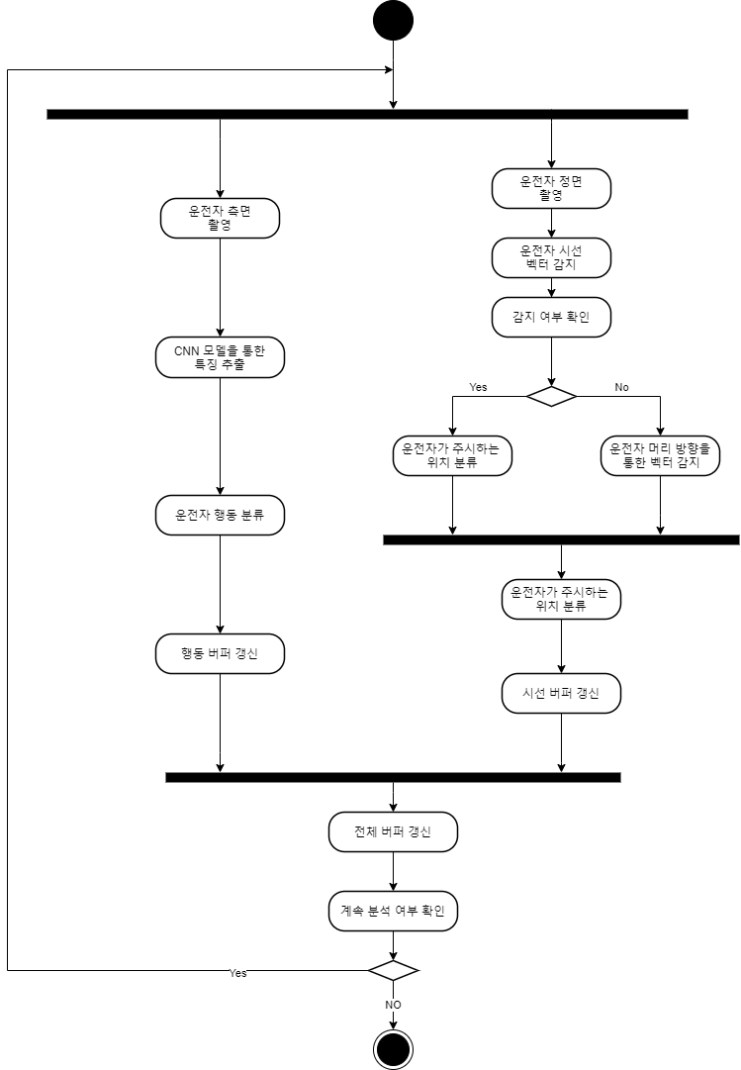

**[그림 10] 전체 시스템에 대한 Activity Diagram**

**3.3.2. 행동 분석 모델 구조**

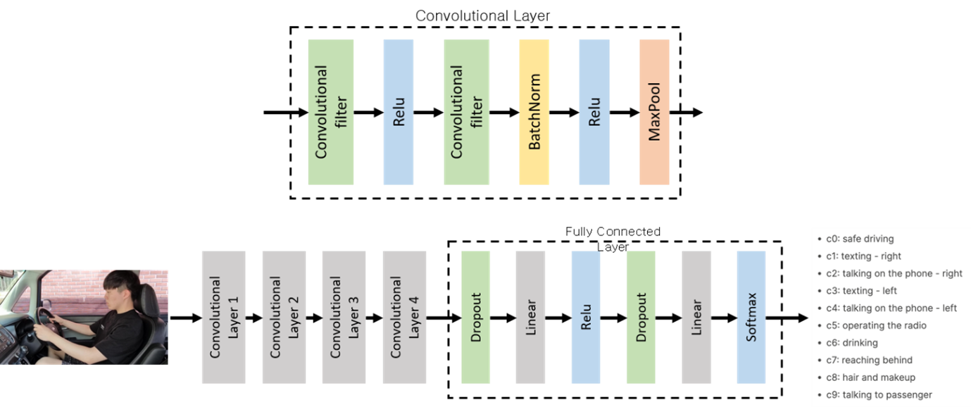

**[그림 11] 행동 분석에 이용된 모델 구조**

행동 분석을 위해 본 프로젝트에서는 CNN모델을 사용했다. 기존의 이미지 분류에는 VggNet과 같은 유명하며 성능이 좋은 모델들이 존재한다. 하지만 본 프로젝트는 실제 차량 환경에서 노트북이라는 한정된 하드웨어 상황에서 실시간으로 이미지를 추론해야 하므로 레이어가 깊고 무거운 모델을 사용할 수 없었다.

**[표 1] Model 별 성능 및 실시간 FPS 비교**

|  |  |  |
| --- | --- | --- |
| **Model** | **실시간 FPS** | **행동 분석 성능(0~5)** |
| VGG16 | 4~5 | 3 |
| VGG13 | 5~7 | 2 |
| VGG11 | 8~11 | 3 |
| [그림 11] 모델 | 14~16 | 3 |

[표 1]에서의 결과와 같이 행동 분석 성능은 기존 성능이 좋은 모델들과 유사하다고 판단되었지만, 실시간 FPS 측면에서 기존에 프로젝트에서 실시간으로 목표하던 15 FPS를 맞춘 것은 [그림 11]의 모델이었다.

**3.3.3. 예시 상황 가정 및 실험**



**[그림 12] 예시 상황에서의 기존 방식과 개선 방식 작동**

[그림 12]에서는 25초간의 운전 상황에 대해서 시선과 행동을 샘플링하여 기존 AttenD 알고리즘과 개선 방식을 비교한다. 각 행동과 시선 정보는 0.1초 간격으로 제공됐으며 기존 알고리즘은 시선 정보를, 개선 방식에서는 시선과 행동 정보 두 가지를 사용하였다. 각 결과는 위 수식(1)~(5)를 통해 계산된 값을 그래프로 그린 것이다. 운전자가 전방 주시 중이지만 휴대전화를 사용하고 있는 5s 시점에서 기존 방식의 경우 전방 유리 버퍼 수치 1.0으로 인해 1.0의 결과가 나왔고 개선 방식의 경우 시선 버퍼 0.9737, 행동 버퍼 0.6148으로 0.5986의 결과가 나왔다. 18s 시점의 경우, 후진 상황에 뒤돌아 후방을 보는 시선에 의해 개선 방식에서는 시선 버퍼 1.0, 행동 버퍼 1.0으로 1.0의 결과가 나왔다. 하지만, 기존 방식에서는 관련 없는 시선으로 처리되어 0.1029가 나왔다.

**[표 2] 예시 실험 중 특정 상황 별 집중도 계산 비교 결과**

|  |  |  |  |  |
| --- | --- | --- | --- | --- |
| **시간** | **시선** | **행동** | **기존** | **개선** |
| 5s | 전방 유리 | 휴대전화 사용 | 1.0 | 0.5986 |
| 18s | 후방 | 뒤돌기 | 0.1029 | 1.0 |

**3.4. 구현**

본 프로젝트의 구현은 Github을 통해 진행되었으며 프로젝트 설명은 README를 통해 작성되어 있다.

- 경로: https://github.com/P3RP/driver-distraction-detection

- 프로젝트 구조:

- docs: 각종 문서

- imgs: README에 사용된 이미지 파일들

- src: 소스코드 구현

- GUI: GUI 환경 구성

- Modules: 분류 및 버퍼 처리에 사용하는 모듈

- utils: 개발 과정에서 사용하는 각종 Util 함수들

**3.4.1. 코드 설명**

본 프로젝트의 코드는 src폴더 내 main.py를 통해서 작동시킬 수 있다. Main.py에서는 PyQt5를 통해 구현된 GUI 윈도우를 한 개 실행시키게 된다.

|  |
| --- |
| src/main.py |
| import sys  from PyQt5 import QtWidgets  from GUI import MainWindow from Modules import FrameSource   def main():  app = QtWidgets.QApplication(sys.argv)  main_window = MainWindow(  cam_f=FrameSource(0),  cam_s=FrameSource(1),  interval=33  )  main_window.show()  sys.exit(app.exec_())   if __name__ == '__main__':  main() |

GUI 윈도우의 경우, src 폴더 내 GUI 폴더 내에서 구성되어 있으며 해당 GUI가 실행될 때, 행동 분석 모델을 생성하여 weight를 load하는 등 각종 필요한 모듈들의 초기화 작업을 수행한다.

|  |
| --- |
| src/GUI/MainWindow.py |
| class MainWindow(QtWidgets.QMainWindow):  def __init__(self, cam_f: FrameSource, cam_s: FrameSource, interval: int, *args, **kwargs):  super(MainWindow, self).__init__(*args, **kwargs)   # ------------------------------------------------------  # GUI 세팅  # Qt Designer에서 생성한 UI 파일 불러오기  uic.loadUi(ui_src, self)   # Window Title 세팅  self.setWindowTitle('Driver Distraction Detection')   # ------------------------------------------------------  # 필요한 변수 설정  self.s_time = None # 시작 시간 관리  self.pre_time = None # 이전 프레임 시간 관리  self.timer = None # 작동 Frame 관리  self.interval = interval # Frame 간격 관리  self.n = 0 # Frame 수   # ------------------------------------------------------  # GUI 영역 세팅  self.start_btn.clicked.connect(self.start) # 시작 버튼에 start 함수 연동  self.stop_btn.clicked.connect(self.stop) # 중지 버튼에 stop 함수 연동   # ------------------------------------------------------  # 카메라 세팅  self.cam_f = cam_f # 정면 카메라 세팅  self.cam_s = cam_s # 측면 카메라 세팅   # ------------------------------------------------------  # 그래프 설정  # 각 그래프 Y축 영역 설정 (0 ~ 1, 패딩 0.1)  self.o_graph.setYRange(0, 1, padding=0.1)  self.n_graph.setYRange(0, 1, padding=0.1)   # 기준 선 그리기  self.o_graph.addLine(x=None, y=0.2, pen=pg.mkPen('r', width=2))  self.n_graph.addLine(x=None, y=0.2, pen=pg.mkPen('r', width=2))   # 각 그래프 데이터 변수 설정  self.o_chart = self.o_graph.plot() # 기존 알고리즘 차트  self.n_chart = self.n_graph.plot() # 개선 알고리즘 차트  self.o_x = [] # 기존 알고리즘 X 값 (시간 값)  self.o_y = [] # 기존 알고리즘 Y 값 (Buffer 값)  self.n_x = [] # 개선 알고리즘 X 값 (시간 값)  self.n_y = [] # 개선 알고리즘 Y 값 (Buffer 값)   # ------------------------------------------------------  # 행동 분류 모델 생성  self.act_classifier = ActivityClassifier(weight_path=weight_path, num_classes=6)   # ------------------------------------------------------  # 버퍼 세팅  self.act_buffer = ActivityBuffer()  self.gaze_buffer = GazeBuffer() |

**4. 프로젝트 결과**

**4.1. 연구 결과**

이번 프로젝트에서 구현할 시 중요한 사항으로는 운전자 행동 분류, 운전자 시선 영역 분류, 분류된 상황에 따른 버퍼 수치 관리 이렇게 세 부분이 있다. 또한 실험 환경에 기존 AttenD 알고리즘과 본 프로젝트의 결과를 실시간으로 확인하기 위한 GUI 환경 역시 구성해야 한다.

**4.1.1. 운전자 시선 영역 분류**

시선 영역 분류에서는 눈동자를 통한 시선 벡터 구하기, 머리 벡터 구하기, 벡터를 통한 영역 확인 3가지 과정이 구현되어야 했다. 첫 째로 머리 벡터의 경우, 운전자의 정면 사진에서 운전자 얼굴을 확인한 후, 머리를 육면체 형태로 인식하였다. 그 후 해당 육면체에서 법선 벡터를 추출하는 것으로 머리 벡터를 추출하였다.

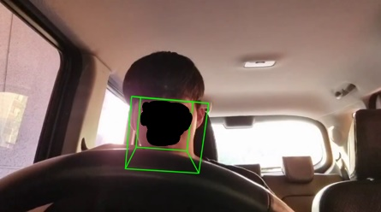

**[그림 13] 운전자 머리 육면체 형태로 인식**

시선 벡터의 경우, 운전자의 눈과 눈동자의 랜드마크를 인식하여 위치를 파악한 후, 이 역시 눈동자의 법선 벡터를 추출하여 찾아내는 과정을 진행했다. 마지막으로 시선영역은 위 두 과정을 통해 얻은 머리 벡터와 시선 벡터를 통해서 총 7개의 영역으로 분류하였다.

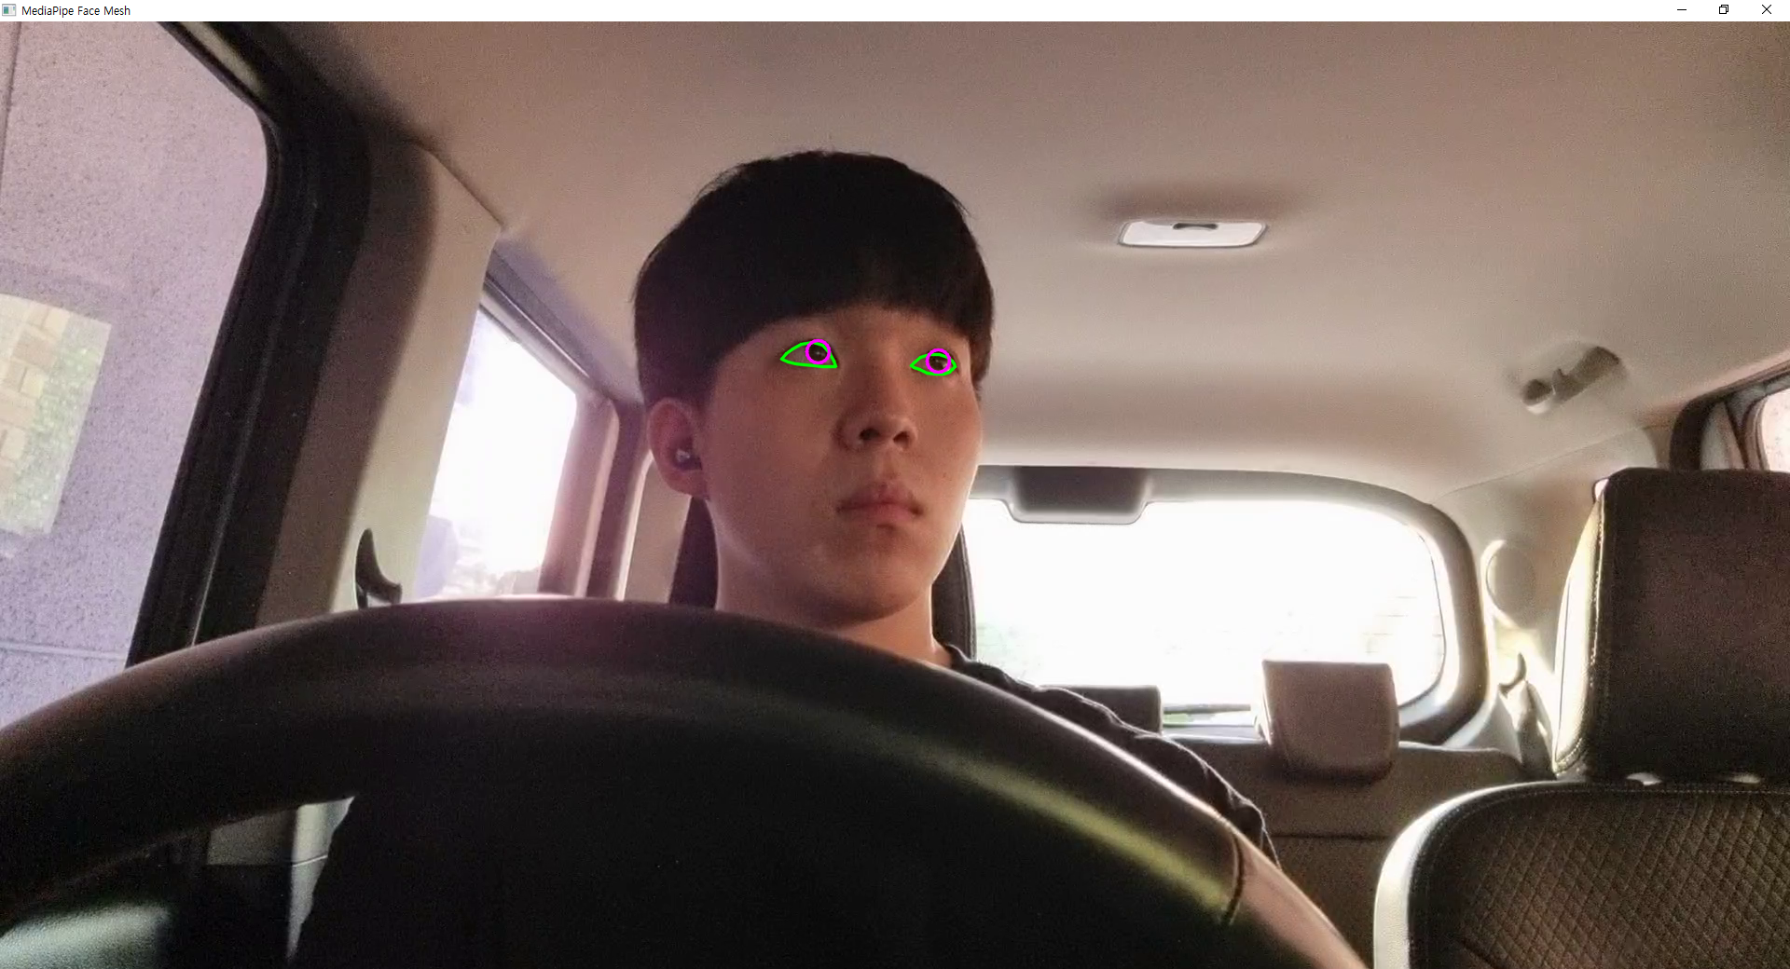

**[그림 14] 운전자 눈, 눈동자 인식**

**4.1.2. 운전자 행동 분류**

운전자 행동 분석은 [그림 11]의 모델을 2 종류의 Dataset을 통해 학습시켜 사용하였다. 첫 번째로는 Kaggle에서 얻을 수 있는 *“State Farm Distracted Driver Detection”* 데이터를 사용하였다. 총 10개의 분류로 운전자 행동을 분류하고 있는 데이터이다.

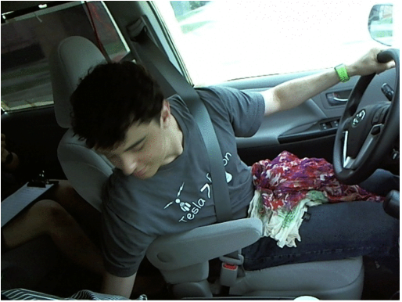

**[그림 15] State Farm Distracted Driver Detection**

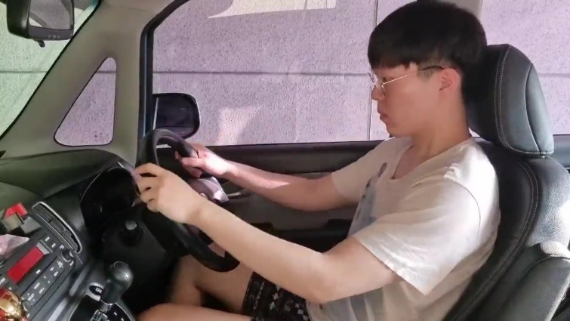

**[그림 16] 차량 환경에서 직접 촬영한 사진**

다음으로는 위 데이터셋의 10가지 분류를 기준으로 실제 환경에서 데이터셋을 직접 촬영하여 제작하였다. 모델의 학습 순서는 위 Kaggle에서 얻은 데이터를 학습시킨 후, 전이학습을 이용하여 직접 차량에서 촬영한 사진을 다시 학습시켰다.

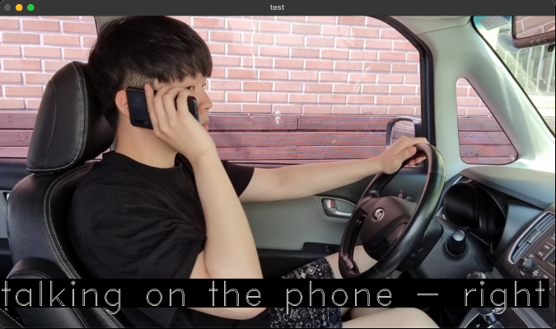

**[그림 17] 모델을 통해 추론을 진행한 결과**

**4.1.3. 분류 결과에 따른 버퍼 수치 관리**

버퍼 수치 관리의 경우, 시선 버퍼 관리는 기존 AttenD 알고리즘에서 사용하던 수식을 동일하게 사용한다. 각 버퍼에는 증가, 감소 비율을 관리하는 IncreaseRate, DecreaseRate가 존재하며 상황에 따라 해당 수치를 유동적으로 조절하여 시선 버퍼 수치 변화를 관리한다.

${GB}_{i}\left[n, w_{i}, l_{i}\right]={GB}_{i}\left[n -1, w_{i}, l_{i}\right]$*+ $\left\{\begin{aligned}0& &gaze∈target_{i}, ≤l_{i} \\ T ∙w_{i}^{-1}∙incrementRate_{i}\left[n\right]&&& gaze∈target_{i}, >l_{i} \\ -T ∙w_{i}^{1}∙decrementRate_{i}\left[n\right]&&& gaze∉target_{i}\end{aligned}\right.$*

행동 버퍼는 각 상황에 따른 행동에 대한 가중치를 부여하여 버퍼의 수치를 관리한다. 상황에 따라 각 행동의 가중치를 다르게 부여함으로써 상황에 맞춰 행동 버퍼 수치를 조절할 수 있다.

$AB \left[n, {env, l}_{i}\right]=AB \left[n -1, {env, l}_{i}\right]$*+ $\left\{\begin{aligned}0& &≤l_{i} \\ T ∙{weight}_{i}\left[n, env\right]&&&>l_{i}\end{aligned}\right.$*

최종적으로, 운전자의 주의산만도(집중도) 수치의 경우 위에서 구한 시선 버퍼 수치와 행동 버퍼 수치를 곱한 값으로 계산한다. 이를 통해, 본 프로젝트에서는 행동, 시선 두 요소를 모두 고려하여 운전자의 상태를 관리할 수 있다.

$$B\left[n\right]=GB\left[n, w_{i}, l_{i}\right] ∙ AB \left[n, {env, l}_{i}\right]$$

**4.1.4. 실시간 결과 확인을 위한 GUI 환경 구성**

위 구현한 버퍼 수치 및 시선, 행동 분류를 실험 환경에서 실시간으로 확인하기 위해 [그림 5]와 같이 GUI 환경을 구성하였다. GUI 환경 구성을 위해 Python GUI 패키지인 PyQt5를 사용하였다. [그림 18]의 번호 순서대로 환경을 설명하면, 1번은 카메라, 그래프 등 프로그램 작동을 위한 Start, Stop 버튼이다. 2번은 실시간으로 촬영하고 있는 정면, 측면 카메라 화면이다. 3번은 현재 운전 상황, 운전자 행동 및 시선 영역을 표시하는 항목이다. 기존 AttenD 알고리즘을 활용한 경우의 주의산만 여부 및 버퍼 수치는 4, 5번에서 표시하고 있으며 본 프로젝트를 활용한 경우는 6, 7번에서 표시하고 있다.

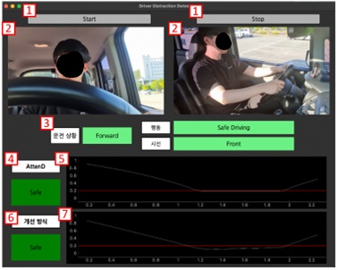

[그림 18] 실시간 모니터링을 위한 GUI 환경 구성

**4.1.5. 실험 환경 구성**

본 프로젝트의 실험은 안전상의 문제로 실제 주행 상황에서는 진행하지 못하였으며, 정차되어 있는 상황에 정해진 각 상황에 맞춰 실험을 진행하였습니다. 차량에는 운전자의 정면과 측면을 촬영하기 위해 2대의 카메라를 앞, 측면에 설치하였으며, 실시간 결과를 모니터링하기 위해 노트북을 통해 위 GUI 환경을 작동시켰습니다. 운전자에 해당하는 실험자는 상황에 따라 다양한 행동을 수행하였으며, 각 행동은 실제 운전 상황에서도 실제도 할 만한 타당한 행위들로 구성하였다. 또한 본 실험에서 운전자의 주의산만 기준 수치는 0.2 미만으로 설정하였다.

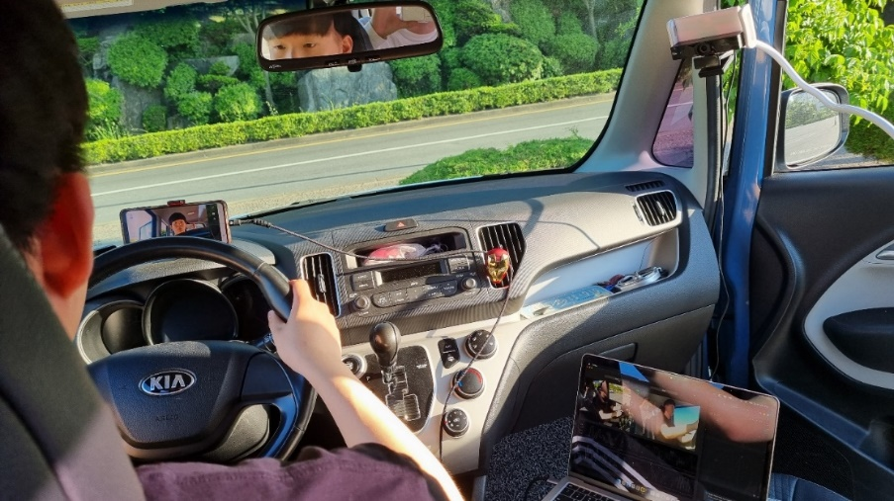

[그림 19] 실험 환경 구성

**4.2. 상황에 따른 성능 평가**

**4.2.1. 운전상황 : 전진 / 행동 : 정상 운전 / 시선 : 전방**

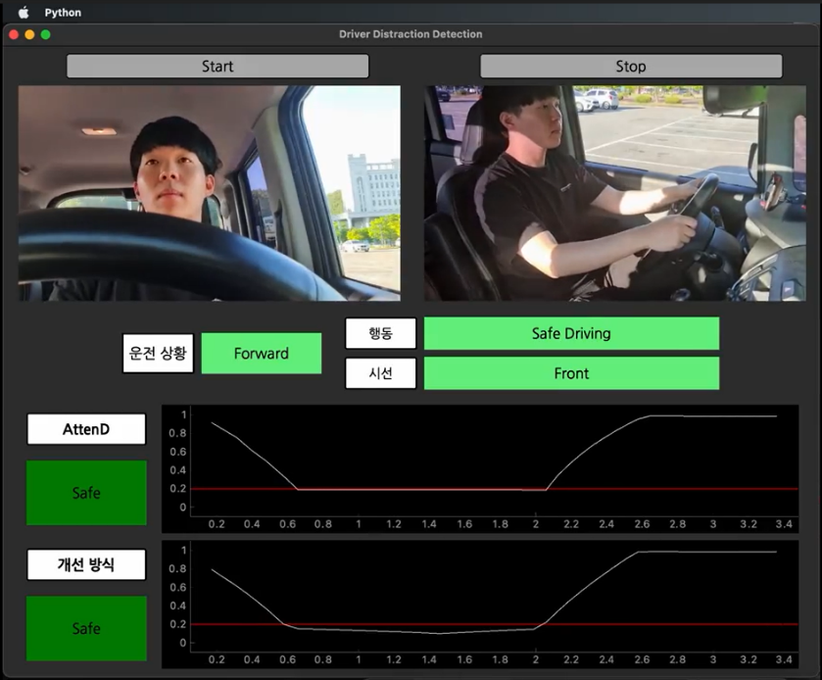

[그림 20] 전진/정상운전/시선전방 상황의 GUI 환경

위 [그림20]와 같이 정상적인 안전 운전 상황의 경우, 기존 AttenD 알고리즘과 본 프로젝트의 결과가 동일하게 나오는 것을 확인할 수 있다.

**4.2.2. 운전상황 : 전진 / 행동 : 전화 통화 / 시선 : 전방**

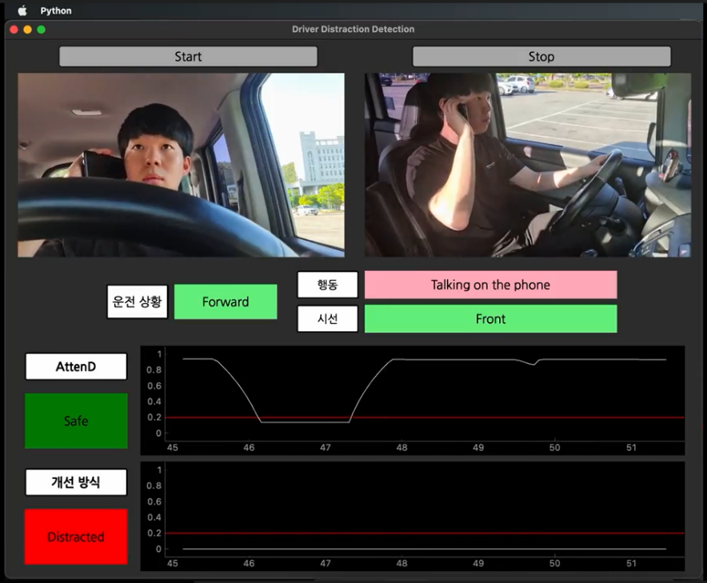

[그림 21] 전진/전화통화/시선전방 상황의 GUI 환경

위 [그림21]의 경우, AttenD 알고리즘은 시선에 대해서만 고려하여 시선이 전방인 것을 고려하여 안전 운전이라고 분류한다. 하지만 개선된 본 프로젝트의 경우, 행동 분류를 통해 전화 통화를 하는 것을 확인하여 주의 산만으로 분류하고 있다.

**4.2.3. 운전상황 : 전진 / 행동 : 휴대전화 확인 / 시선 : 전방 or 휴대전화**

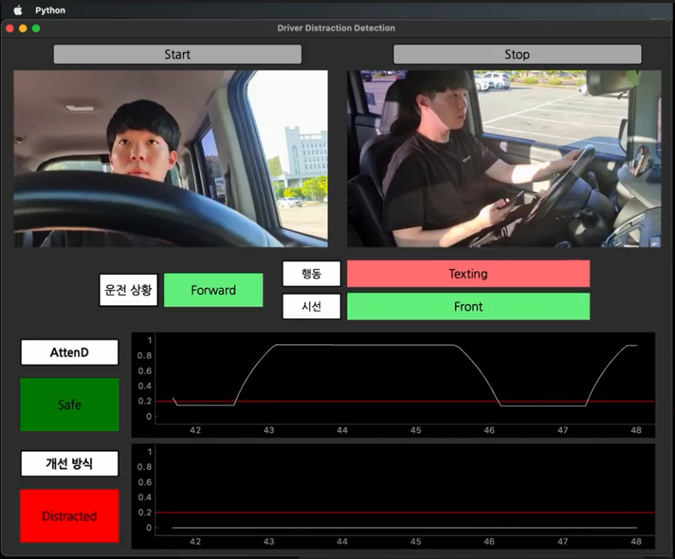

[그림 22] 전진/휴대전화 확인/전방or휴대전화 상황의 GUI 환경

위 [그림22]의 경우, AttenD 알고리즘은 시선이 전방인 경우에는 안전 운전, 휴대전화로 간 경우에는 주의산만으로 분류하고 있다. 하지만 본 프로젝트의 경우, 운전자가 지속적으로 문자 등 휴대전화를 사용하고 있기 때문에 주의산만으로 분류하고 있다.

**4.2.4. 운전상황 : 전진 / 행동 : 정상 운전 / 시선 : 좌측 사이드미러**

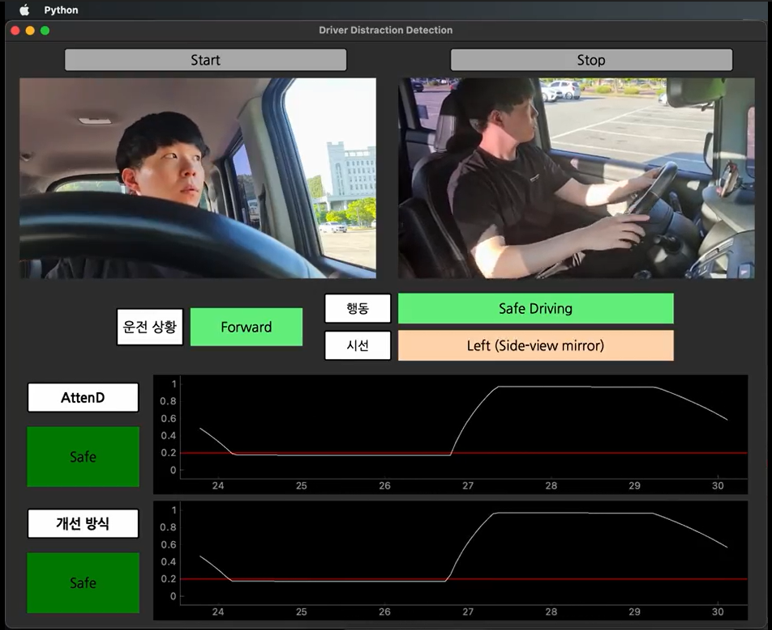

[그림 23] 전진/정상 운전/좌측 사이드미러 상황의 GUI 환경

위 [그림23]의 경우, 행동에서는 안전 운전으로 분류되었으며 시선에 대해서는 사이드미러를 보는 행위는 안전 운전에 해당하기 때문에 정상 운전으로 분류하고 있다. 하지만 사이드미러를 오랫동안 보고 있을 경우, 전방 주시가 제대로 되지 않기 때문에 버퍼 수치는 점점 떨어지고 있다.

**4.2.5. 운전상황 : 전진 / 행동 : 물 마시기 / 시선 : 전방 or 감지 안됨**

위 [그림24]의 경우, AttenD 알고리즘은 시선이 전방인 경우에는 안전 운전, 감지 불가인 경우에는 주의산만으로 분류하고 있다. 하지만 본 프로젝트의 경우, 운전자가 물 마시는 행위를 하고 있기 때문에 주의 산만으로 분류하고 있다. 하지만 행동 분류 모델이 정확하기 않아 물 마시는 행위를 전화 통화하는 것으로 분류하는 것을 볼 수 있다.

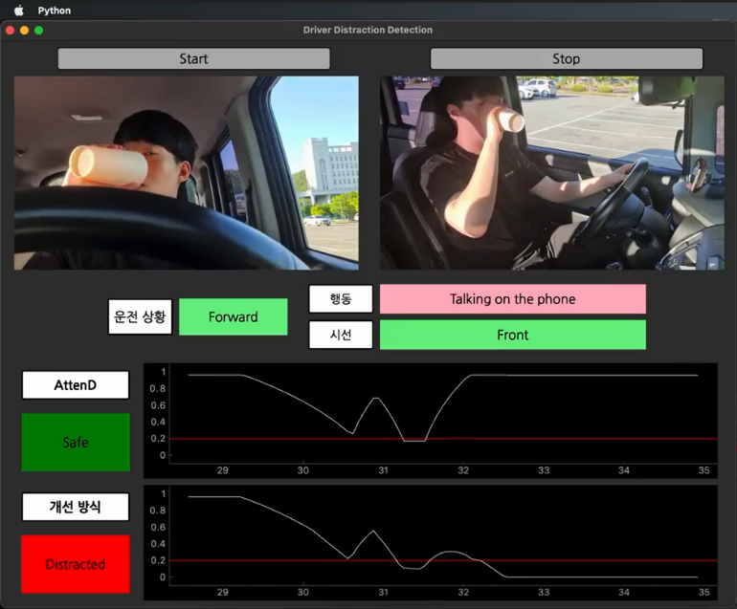

[그림 24] 전진/물 마시기/전방or감지불가 상황의 GUI 환경

**4.2.6. 운전상황 : 후진 / 행동 : 후방 접근(뒤돌기) / 시선 : 후방**

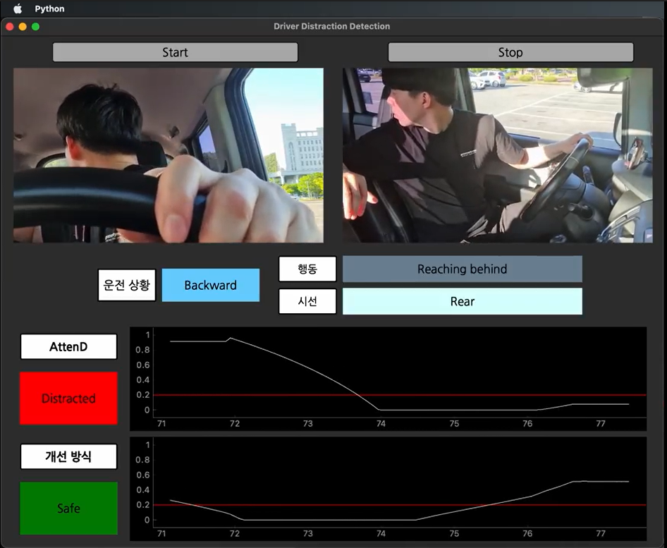

[그림 25] 후진/후방 접근(뒤돌기)/후방 상황의 GUI 환경

위 [그림25]의 경우, AttenD 알고리즘은 후방 시선 버퍼가 존재하지 않기 때문에 계속해서 주의 산만으로 분류하고 있다. 하지만 본 프로젝트의 경우, 후진 상황에 후방카메라와 후방에 대한 버퍼를 추가적으로 할당하여 뒤돌아 있는 상황과 뒤를 보고 있는 상황 역시 안전 운전으로 처리하는 것을 확인할 수 있다.

**4.2.7. 운전상황 : 후진 / 행동 : 정상 운전 / 시선 : 후방카메라**

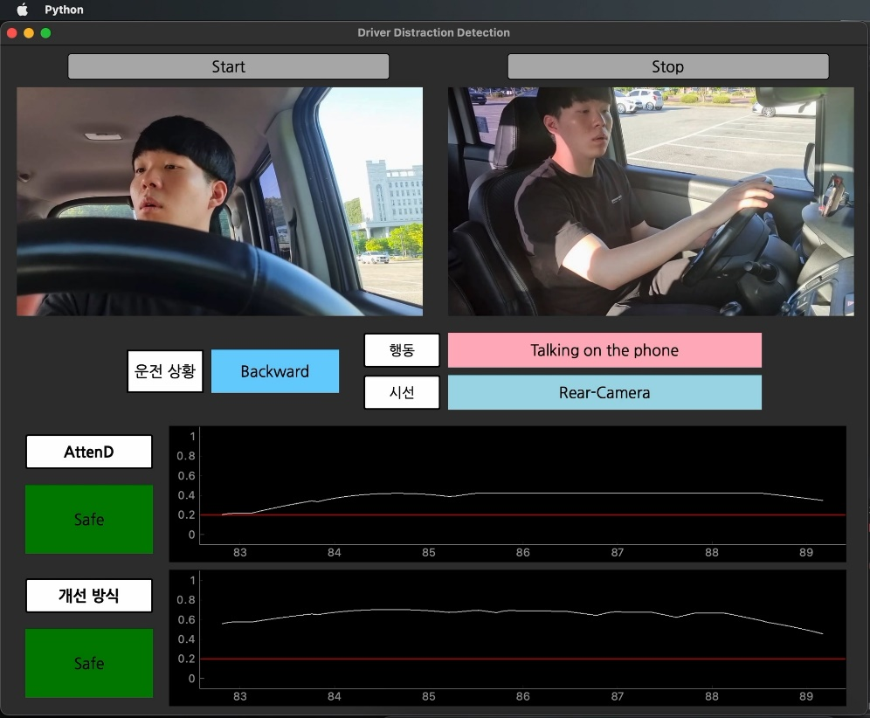

[그림 26] 후진/정상 운전/후방카메라 상황의 GUI 환경

위 [그림26]의 경우, 두 알고리즘 모두 정상 운전으로 인식하고 있지만 수치가 점차 떨어지고 있는 것을 확인할 수 있다. 또한 본 프로젝트 방식의 경우, 행동 분류가 정상적으로 이루어지지 않아 휴대전화 사용으로 분류되어 더 급격하게 떨어지는 것을 확인할 수 있다.

**4.2.8. 운전상황 : 후진 / 행동 : 정상 운전 / 시선 : 백미러**

위 [그림27]의 경우, AttenD 알고리즘은 백미러를 보는 행위가 안전 운전 행위에 해당하여 안전 운전이라 판단하고 있다. 하지만 지속적으로 보는 것은 안전 운전이 아니기 때문에 낮은 수치를 보이고 있다. 본 프로젝트의 경우, 정상 운전과 백미러 보기 두 요소가 후진 상황에 안전 운전에 해당하여 높은 수치를 보이는 것을 알 수 있다.

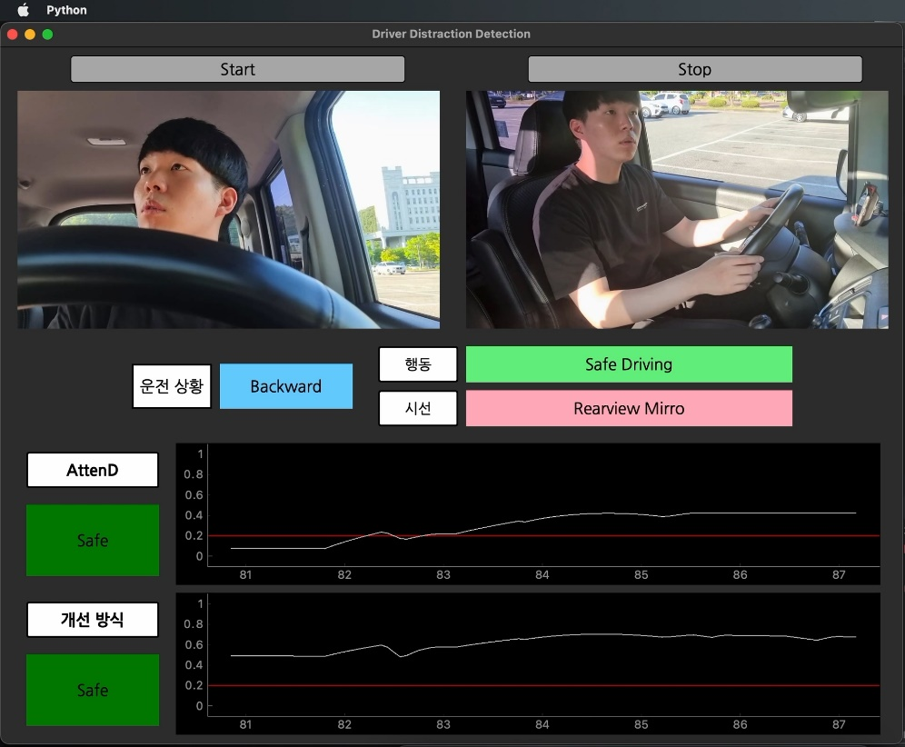

[그림 27] 후진/정상 운전/백미러 상황의 GUI 환경

**4.2.9. 운전상황 : 후진 / 행동 : 정상 운전 / 시선 : 좌측 사이드미러**

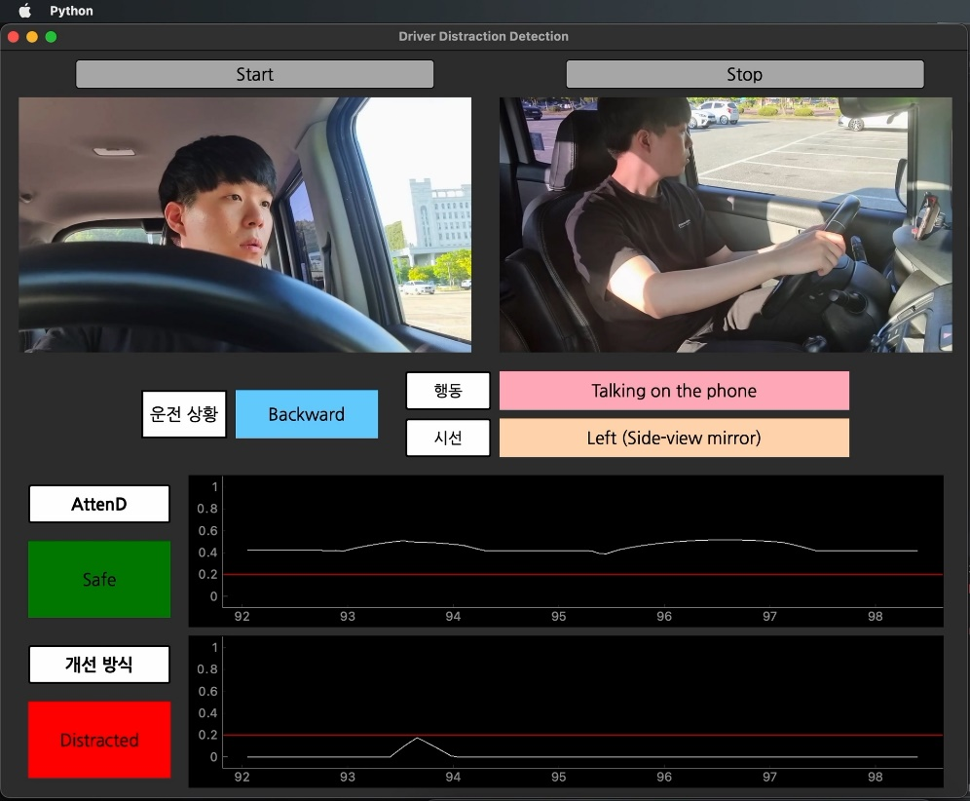

[그림 28] 후진/정상 운전/좌측 사이드미러 상황의 GUI 환경

위 [그림28]의 경우, AttenD 알고리즘은 좌측 사이드미러를 보는 행위가 안전 운전에 해당하여 안전 운전으로 분류하고 있다. 하지만 본 프로젝트의 경우, 행동 분류 모델의 정확도로 인해 휴대전화 사용으로 분류하고 있으며 이로 인해 주의 산만으로 분류되고 있다.

**4.2.10. 운전상황 : 후진 / 행동 : 정상 운전 / 시선 : 전방**

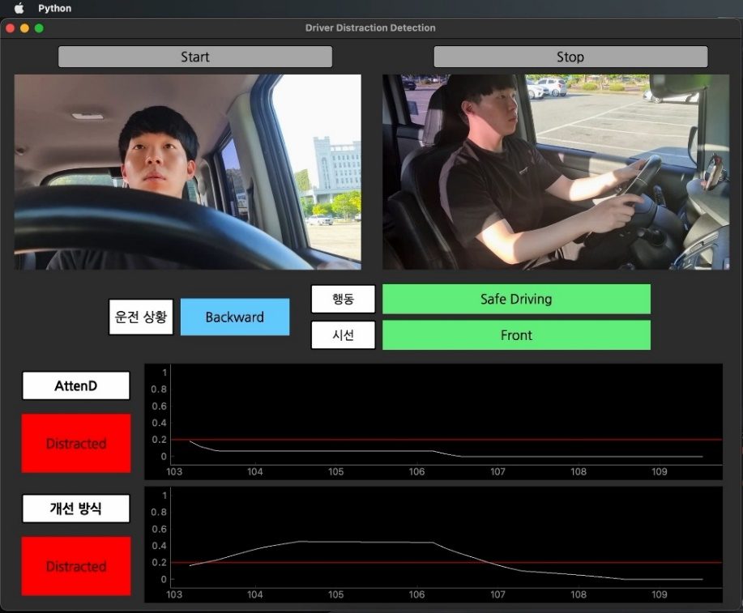

[그림 29] 후진/정상 운전/전방 상황의 GUI 환경

위 [그림29]의 경우, AttenD 알고리즘은 후진 상황에 시선이 전방인 것은 타당하지 않으므로 주의산만으로 분류하고 있다. 본 프로젝트 역시 정상 운전 및 전방 시선이 후진 상황에 맞지 않아 주의 산만으로 분류하고 있다.

**4.2.11. 운전상황 : 후진 / 행동 : 휴대전화 사용 / 시선 : 전방**

위 [그림 30]의 경우, AttenD 알고리즘은 시선만을 활용하기 때문에 바로 전 상황과 동일한 결과를 보여주고 있다. 본 프로젝트의 경우, 휴대전화 사용을 인식하여 수치가 급격하게 떨어지는 것을 볼 수 있다.

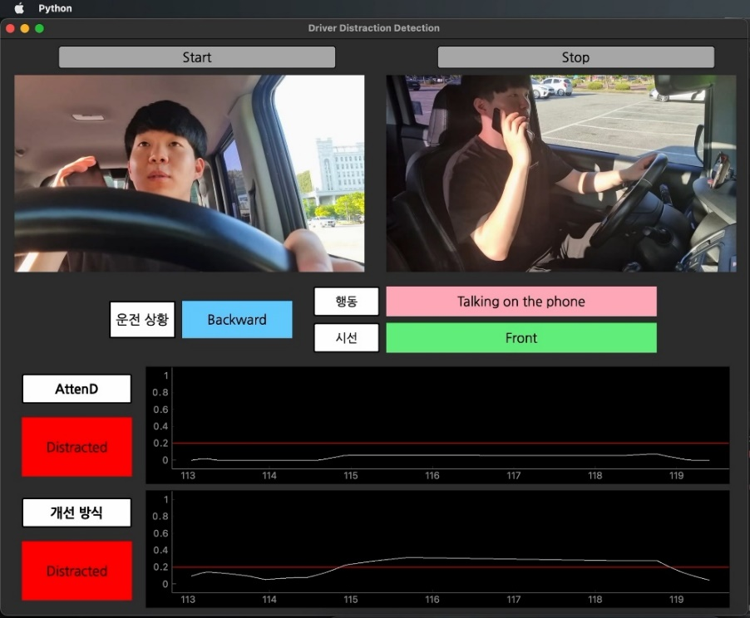

[그림 30] 전진/휴대전화 확인/전방or휴대전화 상황의 GUI 환경

**5. 결론 및 기대효과**

**5.1. 기대효과**

본 논문에서는 AttenD 2.0으로도 온전히 개선하지 못한 분야에 대해 행동을 분석한 후 버퍼를 이용해 반영하고 특수 상황에 대한 정확한 처리를 위한 추가적인 버퍼의 사용을 제안하였다. 우선 운전자의 행동을 분석하고 이를 버퍼에 반영하여 추가적인 판단의 지표로 사용하였다. 이를 통해 이 시스템은 시선이 올바른 곳을 향하고 있지만 제대로 도로 상황을 주시하지 않고 주의 산만 상태에 있는 경우 행동 분석을 통해 얻은 수치로 더욱 정확한 판단을 기대할 수 있다. 또한, 후면 버퍼 등 기존 알고리즘에 없는 새로운 버퍼를 추가함으로써 판별하기 힘든 특수 상황에 대해 더 정확한 주의 산만 수치 측정을 기대할 수 있다.

**5.2. 추후 연구 방향**

향후 연구 방향 및 개선 사항으로는 현재 프로젝트에서 소프트웨어적, 하드웨어적으로 미흡하거나 실사용 시 운전자에게 불편함을 줄 수 있는 요소들을 개선한다. 소프트웨어적으로 현재 운전자의 행동을 분류하기 위해 사용하는 CNN 모델의 경우, 실시간 환경에서 적합한 FPS를 제공하기 위해 매우 가벼운 모델을 사용하고 있다. 이로 인해 물 마시는 행위 등, 몇몇 행위가 정확하게 분류되지 않는 것을 볼 수 있다. 이를 개선하기 위해 추론 과정에 사용하는 하드웨어적 환경을 개선하여 더 무거운 모델을 사용할 수 있도록 하며, 추가적으로 사물 인식 등을 통해 추가적인 feature를 통해 모델의 정확도를 높일 수 있을 것이라 예상된다. 하드웨어적으로는 현재 실험에 사용한 카메라 설치 방식이 운전자를 방해하는 요소로 작용할 수 있기 때문에 초소형 카메라 혹은 내장 카메라 등을 통해 운전자를 방해하지 않도록 개선할 수 있다. 또한, 센서 등을 통한 운전 상황 수집 혹은 차량과 연동을 통한 상황 정보 수집을 통해 전진, 후진 등의 상황을 판별하는 기능 역시 추가하여 프로젝트를 개선할 수 있다. 이와 같은 요소들을 통해 프로젝트가 발전한다면 실제 차량에 적용하여 운전자의 상태를 관리하는 모니터링 시스템으로 발전시킬 수 있다.

**6. 참고문헌**

[1] 김무섭, 정치윤, 손종무, 임지연, 정승은, 정현태, 신형철, “스마트폰 기반 행동인식 기술 동향”, 전자통신동향분석, vol.33, no. 3, pp. 89-99, 2018.

[2] 고병철, “비디오기반 행동인식 연구 동향”, 전자공학회지, vol. 44, no. 8, pp. 16-22, 2017.

[3] SpringerLink, “Human activity recognition in artificial intelligence framework: a narrative review”, https://link.springer.com/article/10.1007/s10462-021-10116-x

[4] University of Central Florida, “Learning Human Actions via Information Maximization”, https://www.crcv.ucf.edu/research/learning-human-actions-via-information-maximization/

[5] L. Yang, K. Dong, A. J. Dmitruk, J. Brighton and Y. Zhao, "A Dual-Cameras-Based Driver Gaze Mapping System With an Application on Non-Driving Activities Monitoring," in IEEE Transactions on Intelligent Transportation Systems, vol. 21, no.10, pp. 4318-4327, 2020.

[6] A. Rangesh, B. Zhang and M. M. Trivedi, "Driver Gaze Estimation in the Real World: Overcoming the Eyeglass Challenge," 2020 IEEE Intelligent Vehicles Symposium (IV), pp.1054-1059, 2020.

[7] 디지털데일리, 시선 추적으로 성격 감지할 수 있는 AI 개발, 2018.

[8] AIR Lab 박현성, 딥러닝 기반 운전자 상태 모니터링 (DSM)의 정확도 향상과 가속화 및 기술 내재화를 위한 AI 비전 인식 연구개발기, 현대자동차개발자컴퍼런스, 2021.

[9] K.Kircher, C.Ahlstom, Issues related to the driver distraction detection algorithm AttenD, International Conference on Driver Distraction and Inattention, pp. 3-6, 2009

[10] C. Ahlström, G. Georgoulas and K. Kircher, "Towards a Context-Dependent Multi-Buffer Driver Distraction Detection Algorithm," in IEEE Transactions on Intelligent Transportation Systems, pp. 1-4, 2021.

[11] dmd, “DMD-Driving Monitoring Dataset”, https://dmd.vicomtech.org/

[12] david-wb, “Gaze Estimation With Deep Learning”, https://github.com/david-wb/gaze-estimation

[13] Md. Shirajum Munir, Sarder Fakhrul Abedin, Ki Tae Kim, Do Hyeon Kim, Md. Golam Rabiul Alam, and Choong Seon Hong, “Drive Safe: Cognitive-Behavioral Mining for Intelligent Transportation Cyber-Physical System”, IEEE, 2020.